 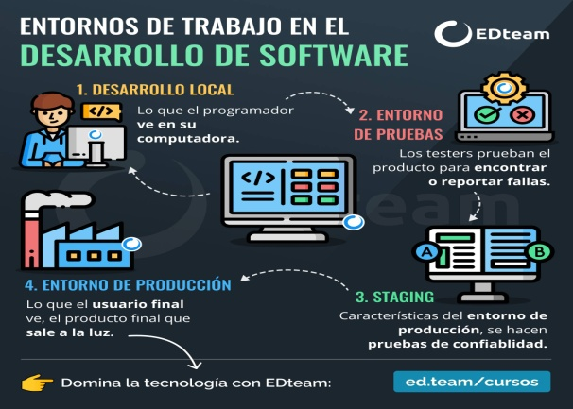

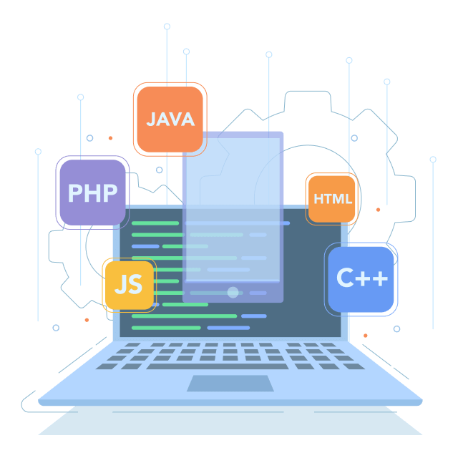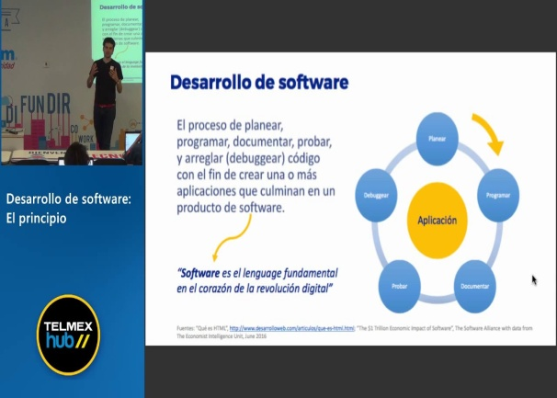

Video para la parte de servicios: <https://youtu.be/IyIjYuF_HUo?si=88bWQxjJt-I89Vut>

* Desarrollo de software personalizado

El software personalizado garantiza que el cliente posea el código fuente para la modificación del código para cumplir con los requisitos futuros.

* Desarrollo de aplicaciones web

El desarrollo de aplicaciones web crea programas de aplicaciones que existen en servidores remotos. Estos programas se entregan al dispositivo del usuario a través de internet. No es necesario descargar una aplicación web ya que se accede fácilmente a través de una red. Los usuarios finales pueden acceder a la aplicación web a través de navegadores web como Mozilla Firefox, Google Chrome o Safari.

* Desarrollo de Aplicaciones Móviles

El desarrollo de aplicaciones móviles crea software para asistentes digitales y teléfonos inteligentes. Los usuarios pueden acceder al software en su dispositivo a través de un navegador móvil o descargarlo desde una tienda de aplicaciones móviles. Los lenguajes de programación utilizados para este tipo de software incluyen HTML5, C#, Java y Swift.

* Consultoría de TI

Los servicios de consultoría de TI ayudan a los clientes a evaluar diferentes estrategias tecnológicas y alinearlas con su negocio. Estos servicios brindan planificación estratégica, operativa y arquitectónica para respaldar las iniciativas de TI de los clientes. La planificación estratégica implica servicios de asesoramiento que permiten a los clientes evaluar sus necesidades de TI antes de formular planes de implementación.

* Desarrollo de prototipos de software

El proceso de desarrollo de prototipos de software crea versiones incompletas de una aplicación para su mejora progresiva. Tanto los usuarios como los desarrolladores pueden determinar fácilmente qué tan bien se ajusta el prototipo a las especificaciones de software utilizadas para construirlo. Además, los gerentes de proyectos pueden garantizar que sus hitos y plazos iniciales sean realistas.

* Selección de Plataforma

La selección de una plataforma de desarrollo es una consideración crítica en el desarrollo de aplicaciones móviles. Los factores más importantes asociados a esto incluyen las habilidades actuales del desarrollador y la infraestructura existente. Lo más importante es que los desarrolladores deben centrarse en las expectativas de los usuarios que pueden diferir considerablemente según su plataforma.

Contratar una empresa de software confiable

Si estás buscando una empresa de desarrollo de software externa o desarrollo web, echa un vistazo a Vates Nearshore.

Nos enorgullece decir que Vates es una empresa líder en desarrollo de software nearshore especializada en desarrollo de software, pruebas de software, servicios de ampliación de personal de TI y soluciones de software personalizado. También contamos con equipos de software dedicados de especialistas en la industria, que ofrecen servicios excepcionales y atención al cliente sin igual.

¡Si necesitas saber más, contáctanos!

